BLANKE CUBELINE Abschlussprofil, Aluminium, beschichtet

Blanke Systems

Eigenschaften

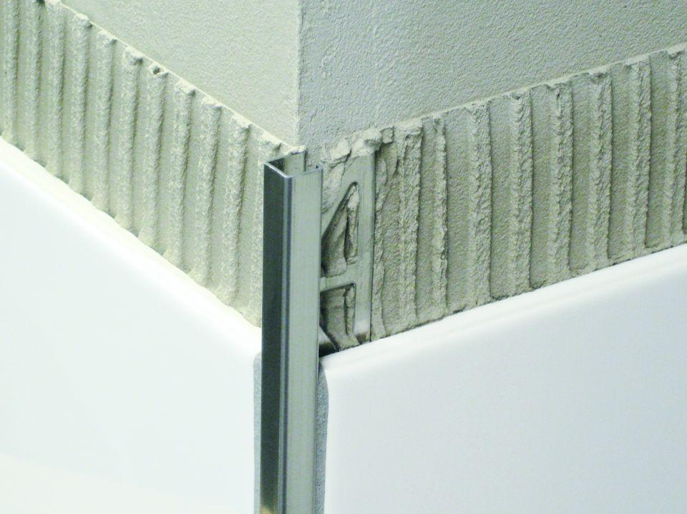

Farbton

beige, braun, dunkelgrau, grau, schwarz, weiß

Feucht- / Nassraum

geeignet für Nassraum

Oberfläche

pulverbeschichtet

Profilart

Abschlussprofil, Eckprofil, Kantenschutzprofil, Sockelprofil

Profilform

Vierkantprofil

Werkstoff

Aluminium

Breite (mm)

31,00

Höhe (mm)

4,50 - 12,50

Länge (mm)

2.500,00 - 2.700,00

Stärke (mm)

1,00

Befestigung

kleben, vermörteln

Chemische Beständigkeit

chemikalienbeständig gem. Herstellerangabe

Kantenausführung

gerade

Fugenbreite (mm)

1,00 - 1,50

Farbtonbezeichnung Hersteller

coal black, sugar white, sand tropez, oyster white, industrial rust, graphit, stone gray, midnight black, urban grey, cotton, smoke, greige

Bauart

gelocht

Form

quadratisch, symetrisch

Belastbarkeit

begehbar

Ausführung

Sockelprofil